RS码编/译码程序设计

要求：

实现一个（15，11）RS码的编码器和译码器程序设计。

设计内容：

一、RS码参数
- 编码器
- 噪声信道
四、译码器
- 伴随多项式
- 迭代法求错误位置多项式
- 试探法求根
- Forney算法求错误数值多项式
- 译码

一、RS码参数
码长：n=2⁴-1=15，符号取自于GF(2⁴)中
信息序列长度：k=n-2T
最大纠错能力：T=2个符号错误

- GF(2⁴)域参数的选择：
  - 本原多项式：
在本设计中采用本原多项式g(x)=x⁴+x+1。
由此可以定义出GF(2⁴)中的加法（减法）和乘法运算。

表1：GF(2⁴)非0元素的不同表示方式（本原多项式x⁴+x+1）
本原元的方幂 | 本原元的多项式 | 二进制矢量 | 十进制数
α⁰ | 1 | 0001 | 1
α¹ | α | 0010 | 2
α² | α² | 0100 | 4
α³ | α³ | 1000 | 8
α⁴ | α+1 | 0011 | 3
α⁵ | α²+α | 0110 | 6
α⁶ | α³+α² | 1100 | 12
α⁷ | α³+α+1 | 1011 | 11
α⁸ | α²+1 | 0101 | 5
α⁹ | α³+α | 1010 | 10
α¹⁰ | α²+α+1 | 0111 | 7
α¹¹ | α³+α²+α | 1110 | 14
α¹² | α³+α²+α+1 | 1111 | 15
α¹³ | α³+α²+1 | 1101 | 13
α¹⁴ | α³+1 | 1001 | 9
  - 本原元：
选择GF(2⁴)中的本原元α=(02)_{HEX}。
  - 注意：本设计中所用到的GF（2⁴）中的元素一概以十进制数表示。

- RS码的生成多项式：
因为要求实现的（15，11）RS码的最大纠错能力符号数为T=2，
RS码的生成多项式为：
g(x) = (x+α)(x+α²) (x+α³)(x+α⁴)
=x⁴+α¹³x³+α⁶x²+α³x+α¹⁰
代入GF(2⁴)的加法和乘法运算，我们可以得到：
g(x)=x⁴+13x³+12x²+8x+7 (参照表1)
- 选择系统码或非系统码：
在本设计中采用系统码的形式。

注意：以下讨论用到的T就是最大纠错个数。在本题中T=2。

二、编码器设计：
- 编码类型的确定：
本设计采用系统码。
- 编码器的结构和理论：
输入信息序列：U= (u₀, u₁, …, u_{k-1})
表示为多项式：U(x) = u₀+u₁x+…+u_{k-1}x^{k-1}
输出编码结果（codeword）：V= (v₀, v₁, …, v_{n-1})
表示为多项式：V(x) = v₀+v₁x+…+v_{n-1}x^{n-1}
令：
Remaind(x) = [U(x)⋅x^{2t}] mod g(x)
则：
V(x) = U(x)⋅x^{2t} + Remaind(x)

- 算法实现：
算法设计具体实现可以用一个GF(2^{m})域中的多项式除法器来实现：
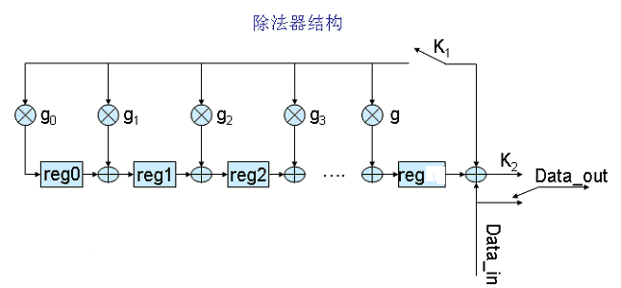
2t
2t

data_in是输入信息序列，输入顺序为：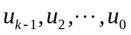
编码的前k拍，开关K₁闭合，K₂向下，输出序列，此时进行多项式除法：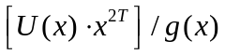。
从k+1到n，开关K₁断开，K₂向上，输出余式：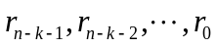。
- 验证：
设信息序列为：，
通过编码器后输出码字：

三、噪声信道设计：
- 定义：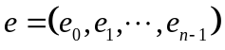为错误图样
设信道输入多项式（编码器输出）为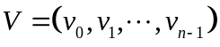，
则信道输出为（译码器输入）：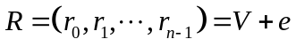。
- 验证：
设信道输入为，错误图样为（随机2个错误），信道输出多项式：。

四、解码器设计：
计算伴随多项式
      - 定义
伴随多项式：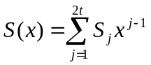。
      - 算法
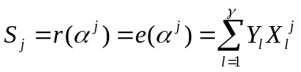，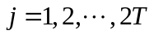
其中 γ为错误的个数，
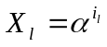，i_{l} ( l = 1, 2, …, γ )表示错误位置，Y_{l}为错误的数值。
译码就是由伴随多项式S(x)解出错误的位置和错误的数值。
根据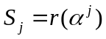有两种方法可以实现，一种是用求多项式值的方法，另外一种是用除法求余数的方法，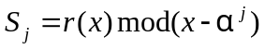。
      - 验证
设接收多项式为：，则伴随多项式输出为：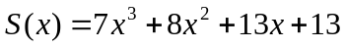。

用迭代法计算错误位置多项式
- 定义：错误位置多项式
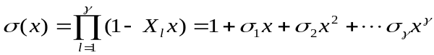
错误位置多项式以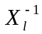为根, 如果从σ(x)解出它的根就确定了错误位置。
2、计算错误位置多项式的算法：
(1) 设
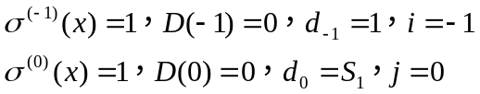
其中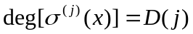
(2) 若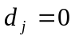
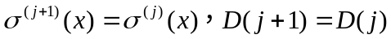
若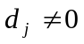
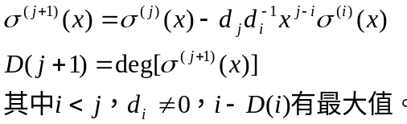
(3) 如果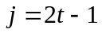，迭代结束，否则执行（4）。
(4) 令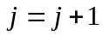
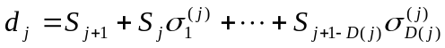
返回（2）。
迭代结束后，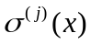为错误位置多项式。

- 验证
根据前面所求得的伴随多项式：。
迭代结果为：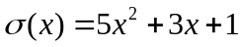。

确定错误位置（试探法求根）
- 原理：
这个部分就是求出错误位置多项式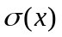的根的倒数。
- 算法
因为GF（2⁴）中的元素是有限的，而且具体运算和实数域中是不同的，所以我们现成的求多项式的方法对求无效。但是GF的一个特点是元素个数是有限的，我们可以用把每一个元素多项式试探，如果是多项式的根，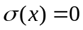。
- 验证
对求根，两个根为2，12。它们的倒数为9，10。又因为：
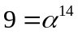，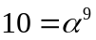，所以错误位置是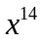和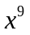。

确定错误数值（Forney算法）
- 定义
错误数值多项式：
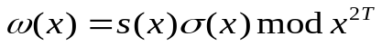
其中是错误位置多项式，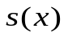是伴随多项式。
- 算法（Forney）
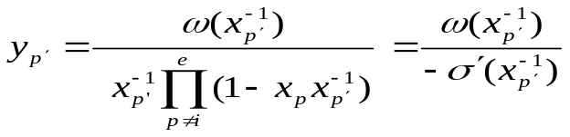
其中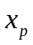是错误位置代表的矢量，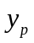是错误数值。
根据Forney算法，我们先求出错误数值多项式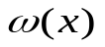，和求出错误位置多项式的微分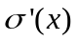。
注意求微分时，一个整数乘一个GF中的元素v的时候，根据GF加法，如果是奇数，结果为v；如果是偶数，结果为0。
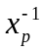就是错误位置多项式的根。
- 验证
因为和。我们可以计算出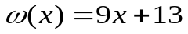。
代入Forney算法中，求出错误数值为4，8，对应的错误位置分别为：和。

解码多项式输出
- 算法：
根据前面所求得的错误位置和错误数值可以确定出错误图样，从译码输入多项式减去错误图样，就可以得到译码输出。
- 验证：
根据错误位置和错误数值确定错误图样：
译码器输入：，
则译码输出：（已经去除了校验位）。

